MIT LETRAS
Repertório Musical Offline
Guia Passo a Passo de Uso
Explica cada tela do app: como organizar o banco de músicas, montar o repertório do culto em blocos, e criar seus próprios tipos de bloco.

Antes de começar
O MIT Letras é o repertório musical da equipe de louvor — um banco geral de músicas (com tom, letra e categoria) e uma tela de repertório onde você monta a sequência do culto em blocos (Celebração, Harpa, Adoração, Final, ou tipos que você mesmo criar).
Tudo funciona offline, guardado no próprio navegador/aparelho — dá pra usar sem internet depois da primeira vez que abrir.
Acesso por token
Se o app pedir um código (token) ao abrir, cole o código recebido de quem administra o sistema.

1. Tela principal — Banco Geral e Repertório
No computador (tela larga), as duas colunas ficam lado a lado. No celular, aparecem em abas separadas (Banco / Repertório) na barra inferior.
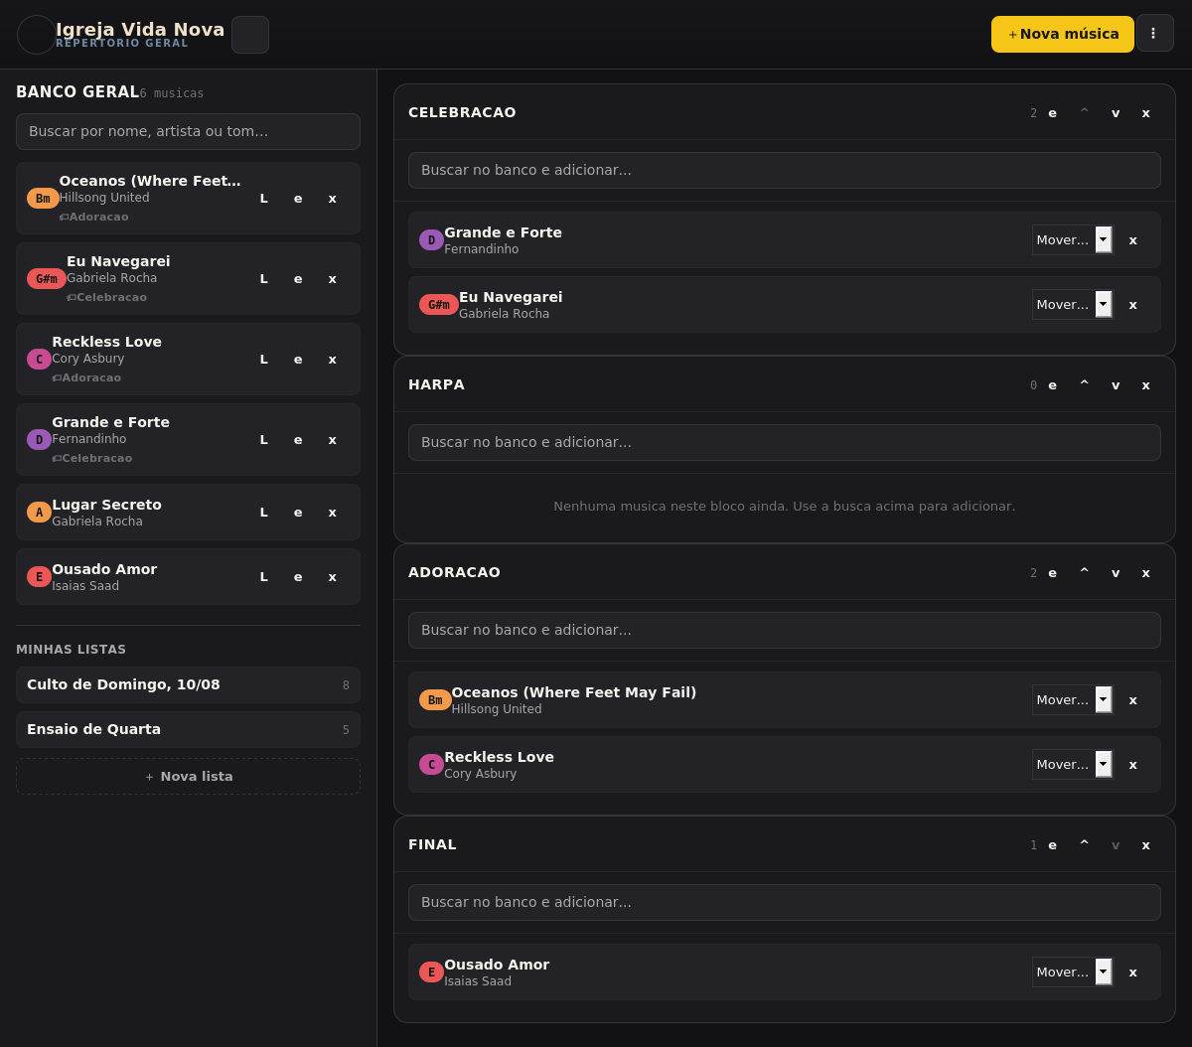

Banco Geral (coluna esquerda)
Campo / Botão | Pra que serve / o que colocar
Buscar por nome, artista ou tom | Filtra a lista instantaneamente enquanto você digita.
L (adicionar a uma lista) | Vincula essa música a uma das suas listas ("Minhas listas"), sem precisar abrir a lista.
✎ (editar) | Abre o editor completo da música (nome, artista, tom, letra, título musical).
🗑 (excluir do banco) | Remove a música definitivamente do banco geral (e de qualquer bloco/lista que a usava).
Minhas listas | Listas próprias (ex: repertórios de cultos específicos) — clique em "+ Nova lista" para criar uma.

Repertório (coluna direita)
A sequência de blocos do culto atual, na ordem em que vão acontecer. Cada bloco mostra as músicas já adicionadas e um campo de busca para adicionar mais.

2. Adicionar bloco ao repertório
Clique no botão "+ Adicionar bloco ao repertório" (abaixo da sequência de blocos) para abrir esta janela.
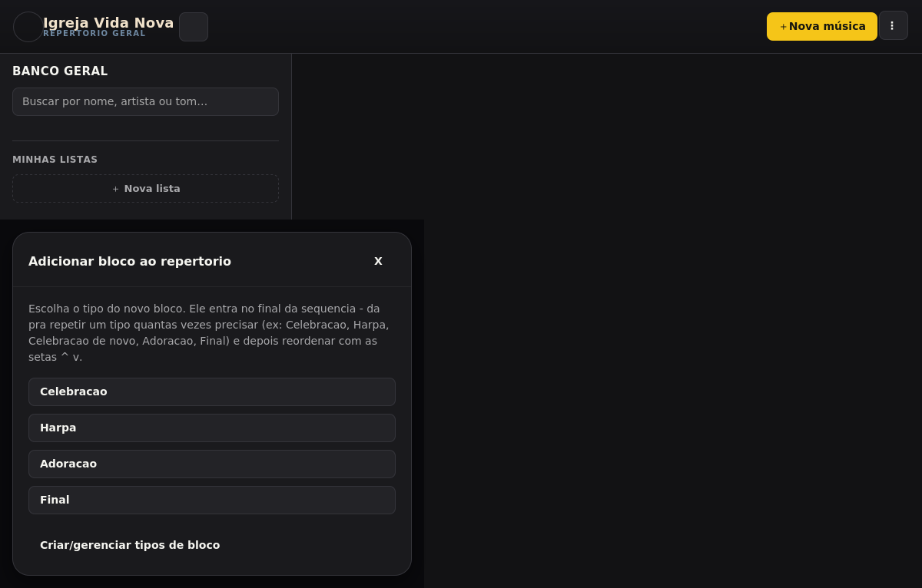
Campo / Botão | Pra que serve / o que colocar
Celebração / Harpa / Adoração / Final (e outros que você criar) | Escolha o tipo — ele entra no final da sequência. Pode repetir o mesmo tipo quantas vezes precisar (ex: duas Celebrações separadas por uma Harpa).
Criar/gerenciar tipos de bloco | Abre a tela de gerenciamento de tipos (próxima seção) — para criar um tipo novo, como "Ceia" ou "Batismo".

3. Tipos de bloco
A lista mestra de tipos disponíveis — usada tanto para criar blocos quanto para marcar o "Título musical" de uma música.
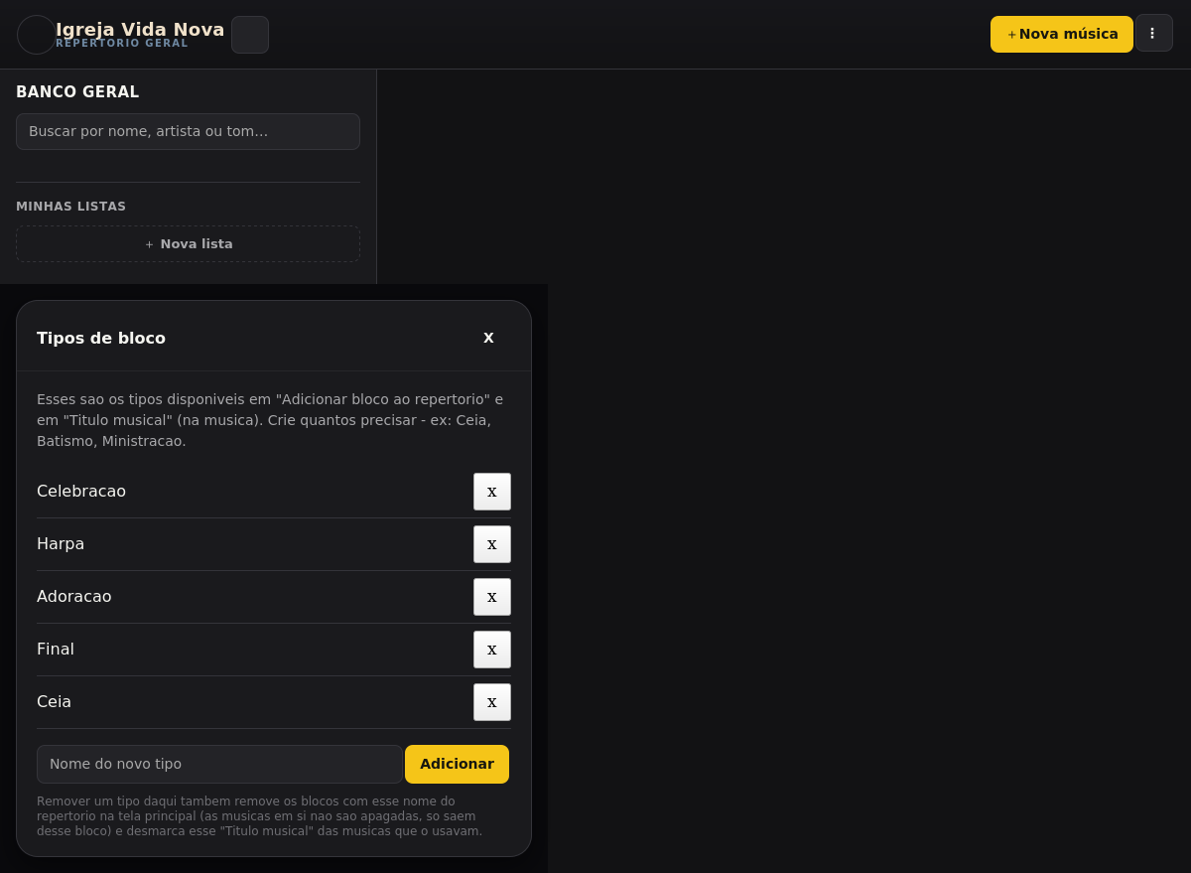
Campo / Botão | Pra que serve / o que colocar
Nome do novo tipo + Adicionar | Cria um tipo novo, que passa a aparecer imediatamente em "Adicionar bloco" e em "Título musical".
🗑 (remover tipo) | Remove o tipo da lista — também tira da tela principal qualquer bloco que usava esse tipo, e desmarca esse "Título musical" das músicas que o tinham (sempre com uma confirmação mostrando quantos serão afetados antes).
Renomear propaga automaticamente
Se você renomear um bloco que usa um tipo cadastrado (clicando no ✎ do bloco, na tela principal), o novo nome atualiza sozinho em todo lugar: a lista de tipos, outros blocos repetidos com o mesmo tipo, e o "Título musical" de qualquer música que o usava.

4. Nova música / Editar música
Clique em "+ Nova música" (no cabeçalho) para cadastrar, ou no ✎ de uma música existente para editar.
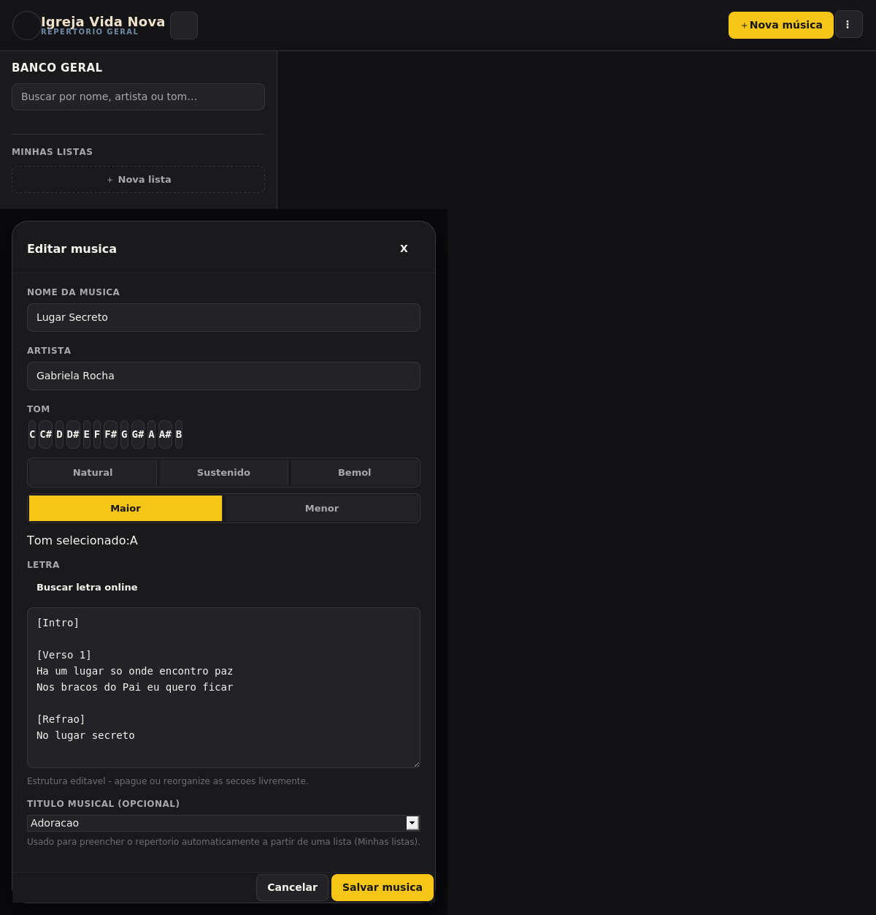
Campo / Botão | Pra que serve / o que colocar
Nome da música / Artista | Identificação básica — usada na busca do Banco Geral.
Tom | Selecione a nota, o acidente (natural/sustenido/bemol) e o modo (maior/menor) — o app monta o tom final automaticamente.
Buscar letra online | Procura a letra dessa música em serviços online e preenche o campo abaixo automaticamente — revise sempre antes de salvar.
Letra | Texto completo, com marcações de seção (ex: [Verso 1], [Refrão]) — edite livremente.
Título musical (opcional) | Marca essa música com um dos tipos de bloco (ex: Adoração) — útil para localizar rápido ou montar repertório automaticamente a partir de uma lista.
Adicionar direto a uma lista (só ao criar) | Já vincula a música recém-criada a uma das suas listas, sem precisar abrir a lista depois.

5. Backup
Acesse pelo ícone de menu (⋮) no cabeçalho.
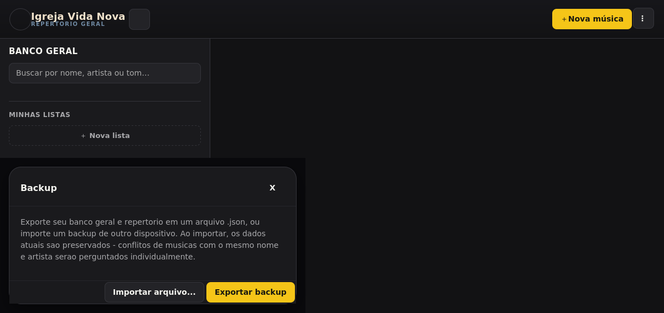
Campo / Botão | Pra que serve / o que colocar
Exportar backup | Baixa um arquivo .json com todo o banco geral e o repertório atual.
Importar arquivo... | Lê um backup exportado anteriormente (deste ou de outro aparelho) e mescla com os dados atuais — se encontrar uma música com mesmo nome e artista já existente, pergunta individualmente o que fazer.

